Produktspesifikasjon for

Motorveg (595)
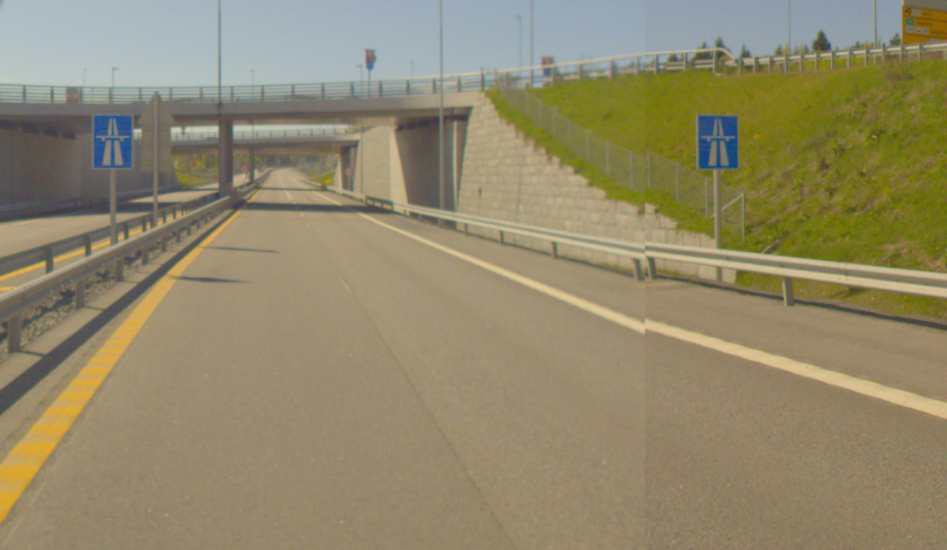
Figur 1 Motorveg (Foto: Vegbilder, Statens vegvesen)

Innhold
1 Innledning 2
2 Om vegobjekttypen 2
3 Bruksområder 2
4 Registreringsregler med eksempler 3
5 Relasjoner 9
6 Egenskapstyper 9
7 UML-modell 11

Innledning
Dette er en produktspesifikasjon for vegobjekttypen Motorveg i NVDB. Produktspesifikasjon er oppdatert i henhold til Datakatalogversjon 2.30
Sist oppdatert dato: 2022.10.11

Om vegobjekttypen
Tabell 2-1 gir generell Informasjon om vegobjekttypen hentet fra Datakatalogen
Tabell 2-1 Informasjon om vegobjekttypen
Navn vegobjekttype: | Motorveg
Definisjon: | Strekninger som har vedtatt status motorveg.
Representasjon i vegnettet: | Strekning
Kategoritilhørighet | Kategori 1 - Nasjonale data 1
Sideposisjonsrelevant: | Nei
Kjørefeltrelevant: | Nei
Krav om morobjekt | Nei
Kan registreres på konnekteringslenke | Ja

Bruksområder
Tabell 3-1 gir oversikt over viktige bruksområder for NVDB-data. Det er markert hvilke av disse som er aktuelt for denne vegobjekttypen. I noen tilfeller er det gitt mer utfyllende informasjon.
Tabell 3-1 Oversikt over bruksområder
Bruksområde | Relevant | Utfyllende informasjon
NTP - Oversiktsplanlegging | X
Vegnett - navigasjon | X
Statistikk
Beredskap | X
Sikkerhet | X
ITS | X
VTS – Info | X
Klima – Miljø
Vegliste – framkommelighet
Drift og vedlikehold | X
Annet bruksområde | X | Grunnlag for tegneregler i enkelte kartserier fra Kartverket.

Registreringsregler med eksempler

Registreringsregler
Nedenfor presenteres regler for registrering av data knyttet til gjeldende vegobjekttype. For noen regler er det i kolonne til høyre referert til utfyllende eksempler.
Nr. |  | Regel | Eks.
1 |  | Generelt
 | a | En forekomst av vegobjekttype Motorveg i NVDB gjenspeiler en konkret motorveg/motortrafikkveg ute i vegnettet. Eksempler viser ulike varianter av Motorveg og hvordan disse skal registreres. | 4.2.1  4.2.2
 | b | Egenskapsdata knytta til Motorveg hentes i vedtak og skiltvedtak/skiltplaner for aktuell vegstrekning.
2 |  | Omfang – hva skal registreres
 | a | Alle vedtatte motorveger i Norge skal registreres i NVDB.
3 |  | Forekomster – oppdeling ved registrering
 | a | En motorveg skal registreres som ett vegobjekt med en NVDBID, for hele den strekningen vedtaket gjelder for. Av- og påkjøringsramper i tilhørende kryss, skal være med i det samme vegobjektet. Bør deles opp i et objekt pr Strekning, når vedtaket går over flere strekninger, men med samme egenskaper, vedtaksnummer, etc. | 4.2.3  4.2.4
4 |  | Egengeometri
 | a | Motorveg skal ikke ha egengeometri, men arver geometri fra vegnettet ved behov.
5 |  | Egenskapsdata
 | a | Det framkommer av oversikten i kapittel 6.1 hvilke egenskapstyper som kan angis for denne vegobjekttypen. Her framkommer det også hvilken informasjon som er absolutt påkrevd (1), påkrevd (2), betinget (3) og opsjonell (4). I kapittel 7.3 finnes UML-modell som gir oversikt over egenskaper og tilhørende tillatte verdier.
 | b | Egenskapstype Motorvegtype har to lovlige verdier.  - Motorveg: angitt av skilt 502 Motorveg.  - Motortrafikkveg: angitt av skilt 503 Motortrafikkveg.
 | c | Egenskapstype Vedtaksnummer refererer til unikt vedtaksnummer gitt i vedtak for aktuell Motorveg.
 | d | Egenskapstype Arkivnummer: gir referanse til relevant sak i vegeiers arkivsystem.
6 |  | Relasjoner
 | a | Det framkommer av kapittel 5 hvilke relasjoner vegobjekttype kan inngå i. I kapittel 7.1 finnes UML-modell som gir oversikt over relasjoner.
7 |  | Lignende vegobjekttyper i Datakatalogen
 | a | Ingen objekt
8 |  | Stedfesting til vegnettet i NVDB
 | a | Motorveg registreres på vegtrasenivå.
 | b | Motorveg skal stedfestes til alt vegnettet som er innenfor:  - Motorveg: Registreres mellom skilt 502 motorveg til skilt 504 slutt på motorveg ev. til skilt 503 motortrafikkveg eller der avkjøringsrampe møter veg som ikke er motorveg.  - Motortrafikkveg: Registreres mellom skilt 503 motortrafikkveg til skilt 505 slutt på motortrafikkveg evt skilt 502 motorveg eller der avkjøring møter veg som ikke er motortrafikkveg  Se Håndbok N300 del 3, for definisjoner og gyldighet for skiltene. Av- og påkjøringsramper som er tilknyttet aktuell motorvegstrekning, skal også registreres med Motorveg. En forekomst av Motorveg vil dermed ofte ha flere stedfestinger (multippel stedfesting)

Eksempler

E18, Gulli-Langåker.
Eksempelet viser del av E18 motorveg mellom Gulli (Tønsberg) og Langåker (Sandefjord). Motorveg skal stedfestes til vegnettet som vist nedenfor (blå linjer).
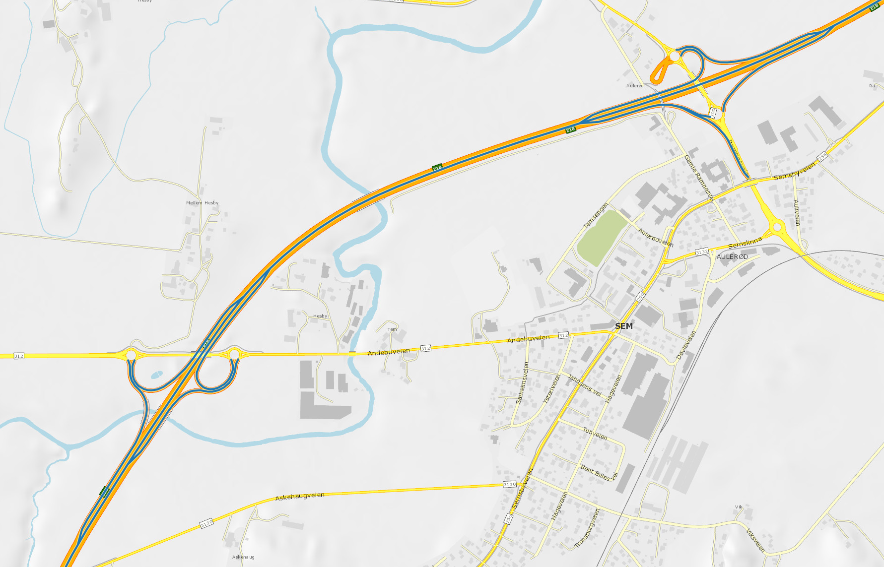 | EGENSKAPSDATA:  - Motorvegtype = Motorveg  - Vedtaksnummer = VD-1Z-15  - Arkivnummer = 2013/136688-028
Foto: Vegkart, Statens vegvesen

Overgang mellom Motorvegtyper
Eksempelet viser Langangkrysset, Porsgrunn, der det er en overgang mellom motorvegtypene Motorveg og Motortrafikkveg. Det er en liten faseforskyvning mellom skilt 502 og 503 i hver sin kjøreretning. Endring mellom motorvegtypene registreres derfor fra det punkt hvor alle felt er innenfor skiltene 502 Motorveg.
Verdt å merke seg er at påkjøringsrampen vestover (mot venstre) er skiltet med 503 Motortrafikkveg, og derfor blir registrert med den motorvegtypen. I figuren under er motorveg = blå, og motortrafikkveg = grønn.
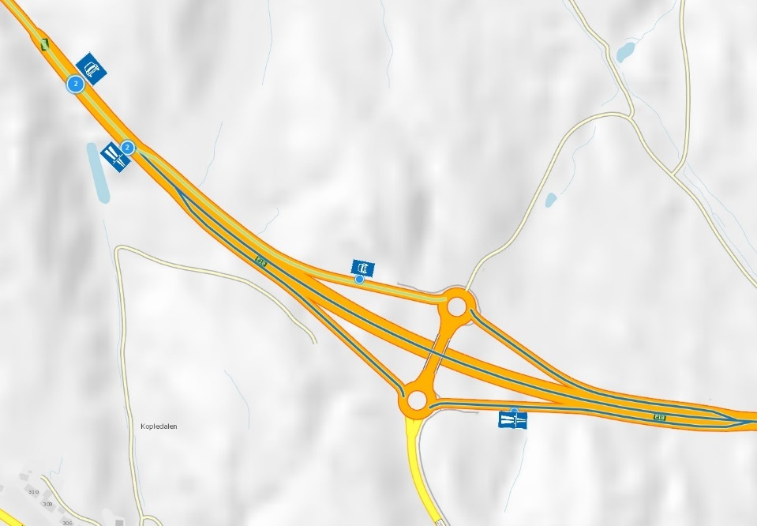 | EGENSKAPSDATA  Motorveg 1 (blå):  - Motorvegtype = Motorveg  - Vedtaksnummer = VD-1Z-18  - Arkivnummer = 17/80715-16  Motorveg 2 (lys grønn):  - Motorvegtype = Motortrafikkveg  - Vedtaksnummer = VD14H-79  - Arkivnummer =
Foto: Vegkart, Statens vegvesen

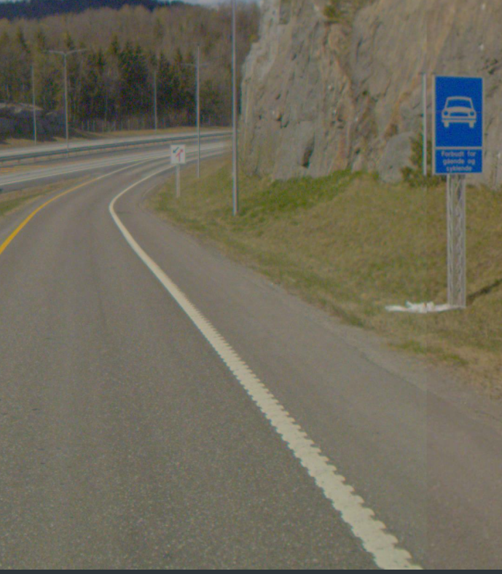
Påkjøringsrampe vestover. Foto: Vegbilder, Statens vegvesen

Registrering i kryss
Eksempelet viser Kopstadkrysset i Horten. Alle rampene er registrert med Motorveg, men stopper inntil rundkjøringene. Rundkjøringer, tverrforbindelser over/under motorvegen skal ikke registreres med objektet Motorveg, dette fordi skilt 502 Motorveg/503 Motortrafikkveg er satt opp litt inn på rampene. Derfor starter/stopper alltid registrering ved rundkjøring/kryssende veg for å unngå bl.a feilnavigasjon inn på motorvegen/motortrafikkvegen hvor det er forbudt for enkelt trafikantgrupper.
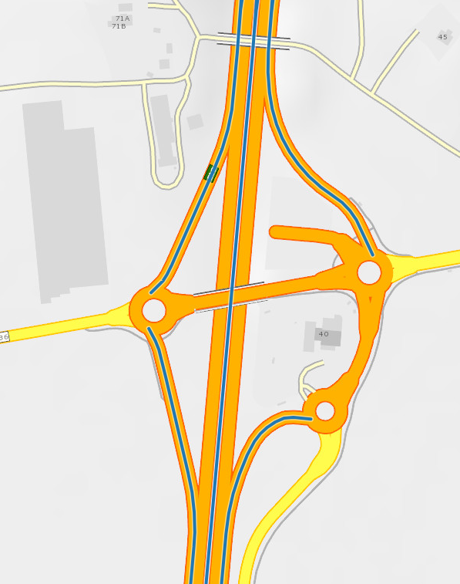  Foto: Vegkart, Statens vegvesen | EGENSKAPSDATA  Motorveg:  - Motorvegtype = Motorveg  - Vedtaksnummer = VD-1Z-07  - Arkivnummer = 2007/131275-009

Registrering av sideanlegg/rasteplass
Eksemplene under viser Vassbotnbrua rasteplass i Larvik og Storebaug i Moss. Ramper og veien gjennom rasteplassen registreres i prinsippet ikke med Motorveg, slik eksempelet fra Vassbotnbrua rasteplass viser.
I eksempelet fra Storebaug, så er påkjøringsrampene skiltet med 502 Motorveg på begge sider av vegen, og da er det naturlig å registrere Motorveg på rampene som vist i eksempelet under.
Det kan være steder der det er andre adkomster til sideanlegget/rasteplassen utenom via hovedvegen/motorvegen, og da bør det vurderes å registrere Motorveg på rampene ut og inn av rasteplass/sideanlegg, slik at trafikantgrupper det er forbudt for på motorvegen, ikke blir navigert ut på motorvegen.
Vassbotenbrua rasteplass:  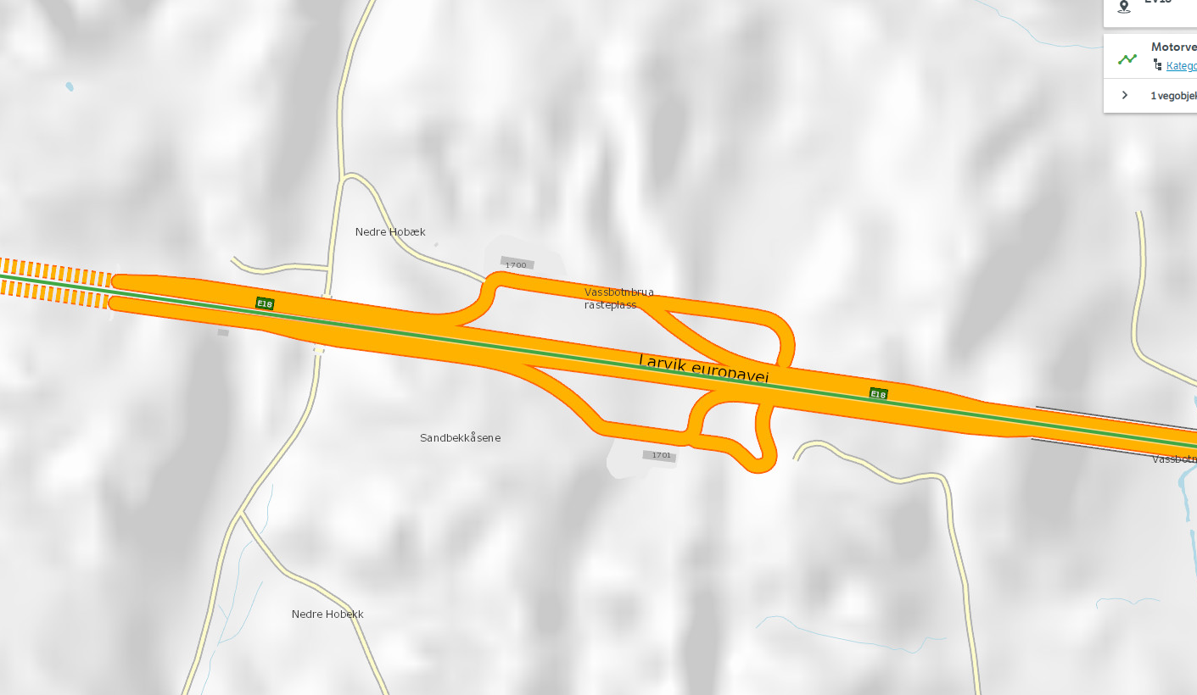  Foto: Vegkart, Statens vegvesen  Storebaug:  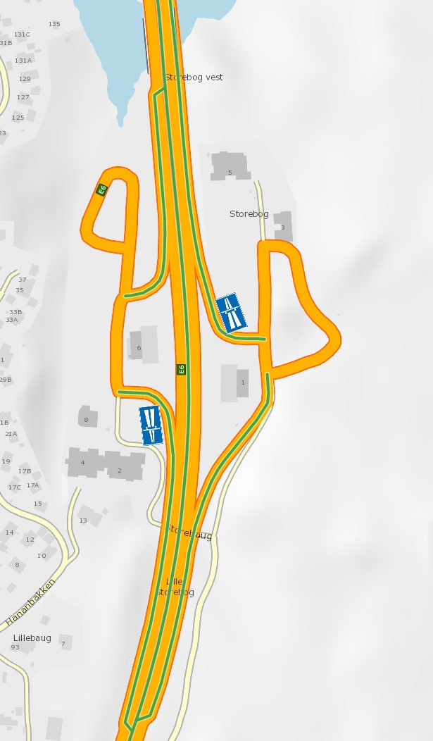  Foto: Vegkart, Statens vegvesen | Motorveg registreres ikke.  EGENSKAPSDATA  Motorveg:  - Motorvegtype = Motorveg  - Vedtaksnummer =  - Arkivnummer =

Relasjoner
Nedenfor er det listet opp relasjoner som kan settes opp mellom Motorveg og andre vegobjekttyper. Som alternativ til begrepet relasjon benyttes «Mor-datter», «Assosiasjoner» og «Tillatt sammenheng». Det vises både relasjoner der Motorveg inngår som morobjekt og der Motorveg inngår som datterobjekt. Det skilles mellom følgende relasjonstyper:
1 – Komposisjon – Komp - Består av/er del av
2 – Aggregering – Agr - Har/tilhører
3 – Assosiasjon – Asso - Har tilkoplet/er koplet til
«B inf A» angir om det er krav til at stedfestingen til vegnettet for datterobjekt skal være innenfor stedfesting til morobjekt. «Delvis» betyr at utstrekning må være innenfor, men sideposisjon og/eller feltkode kan avvike.
Mulige morobjekter
Morobjekt |  | Relasjonstype |  | Datterobjekt |  | Relasjonsinfo
Id | Navn | Id | Navn | Id | Navn | B inf A | Id
Figur 2 Mulige «morobjekt» for vegobjekttype

Mulige datterobjekter
Morobjekt |  | Relasjonstype |  | Datterobjekt |  | Relasjonsinfo
Id | Navn | Id | Navn | Id | Navn | B inf A | Id
Figur 3 Mulige «Datterobjekt» for vegobjekttype

Egenskapstyper
I det følgende beskrives egenskapstyper tilhørende aktuell vegobjekttype. Vi skiller på standard egenskapstyper og geometriegenskapstyper.

Standard egenskapstyper
Egenskapstyper som ikke er geometriegenskapstyper regnes som standard egenskapstyper. Disse gir utfyllende informasjon om vegobjektet. Tabell 6-1 gir oversikt over alle standard egenskapstypene tilhørende Motorveg.
Tabell 6-1 Oversikt over egenskapstyper med tilhørende tillatte verdier
Egenskapstypenavn  Tillatt verdi | Datatype | Viktighet | Beskrivelse | ID
Motorvegtype | FlerverdiAttributt, Tekst | 1: Påkrevd, absolutt krav | Angir hvilken type motorveg det er tale om. | 5378
• Motorveg |  |  |  | 7355
• Motortrafikkveg |  |  |  | 7356
Vedtaksnummer | Tekst | 2: Påkrevd | Angir vedtaksnummer. | 5376
Arkivnummer | Tekst | 2: Påkrevd | Gir referanse til relevant sak i vegeiers arkivsystem. | 9485

Geometriegenskapstyper (egengeometri)
Vegobjekttypen har ikke geometriegenskapstyper (egengeometri).

UML-modell

Relasjoner (mor-datter)
UML-diagram viser relasjoner til andre vegobjekttyper.
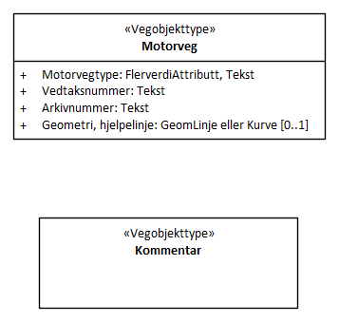

Betingelser
UML-diagram viser egenskaper med betingelser.
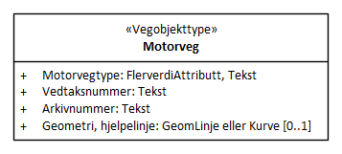

Tillatte verdier
UML-diagram viser egenskaper med tillatte verdier.
